1970

Hochwasser am Rhein
Bild425
Bild426
Bild427
Bild428
Bild429
Bild430

In Luxemburg
Bild416
Bild417
Bild418
Bild419
Bild420
Im Königsforst
Bild421 Dieter Quicker
Bild422
Zu Besuch bei Cadera’s
Bild423 Edit und Karl-Heinz
Bild424 Edit, Karl-Heinz und Anna-Maria

1975

Am See
Bild622
Bild623
Bild624 Josef Cadera
Bild625 Waltraud;
Bild626
Bild627
Bild628

1976

26.12. Friedrich-Karl-Str.
Bild618 Adolf mit Christoph
Bild619 Achim; Waltraud und ich
Bild620 Marlene; Achim; Christoph und Adolf
Bild621 Christoph und Achim
Bilder vom Schwiegervater im Karton:
1970 Bündel 01
Beschriftung Bild416 bis Bild420
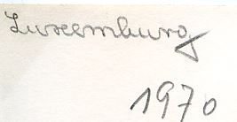
Beschriftung Bild421
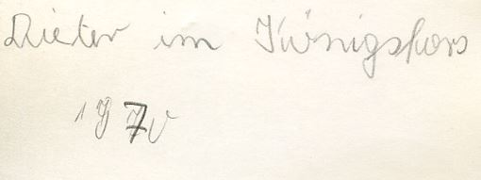
Beschriftung Bild422
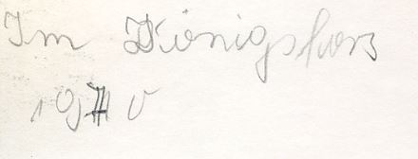

Beschriftung Bild423 bis Bild424
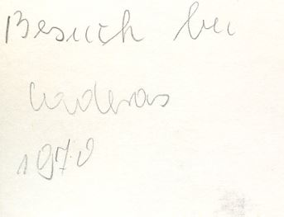
Beschriftung Bild425 bis Bild430
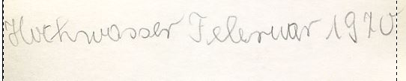

1975 Bündel 03
Beschriftung auf Bild618:
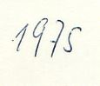
Daher Bilder Bild618 bis Bild621 in das Unterverzeichnis 1975 Karton
Beschriftung auf Bild623:
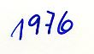
Daher Bilder Bild622 bis Bild628 in das Unterverzeichnis 1976 Karton

